电子信息学院

实验报告书

课程名：《软件系统分析与设计技术》

题 目： 实验一 系统需求分析

实验类别 【验证、设计、综合】

班 级： 软件1712

姓 名： 张飒

组 长： 张飒

评语：

实验内容： 优秀[ ] 良好[ ] 合格[ ] 一般[ ] 不合格[ ]

报告格式： 优秀[ ] 良好[ ] 合格[ ] 一般[ ] 不合格[ ]

实验态度： 优秀[ ] 良好[ ] 合格[ ] 一般[ ] 不合格[ ]

实验结果： 优秀[ ] 良好[ ] 合格[ ] 一般[ ] 不合格[ ]

课题纪律： 优秀[ ] 良好[ ] 合格[ ] 一般[ ] 不合格[ ]

成绩： 指导教师： 杨志和

批阅时间： 年 月 日

**实验**一 **系统需求分析**

1. 实验内容或题目

确定课程实验小组及项目题目，完成项目需求分析报告

1. 实验目的与要求

根需求分析报告的规范格式完成所选项目的需求规格说明书。

1. 实验结果

|  |  |  |  |  |  |  |  |
| --- | --- | --- | --- | --- | --- | --- | --- |
| 项目名称 | 失物招领 | | | | | | |
| 起始时间 | 2019.3.4 | |  |  | | | |
| 小组成员 | 张飒 | 赵晨志 | 张志成 | 施喆 | |  |  |
| 小组成员分工 | | | | | | | |
| 序号 | 姓名 | | 班级 | | 学号 | | |
| 1、组长 | 张飒 | | 软件1712 | |
| 2、成员 | 赵晨志 | | 软件1711 | |
| 3、成员 | 张志成 | | 软件1712 | |
| 4、成员 | 施喆 | | 软件1712 | |
| 软件项目概述 | 基于微信小程序的校园失物招领小程序，提供一个可靠的平台让丢失者和拾取者有效交流，提高找回几率，保障师生的物品安全。 | | | | | | |

表 1实验小组信息表

《需求规格书》

**1．概述（Summary）**

1.1 用户简介（User Synopsis）

本系统的用户主要是老师和学生，在高校这个人流密集的场所，物品的遗失非常常见，而作为老师和学生更倾向于使用一种操作简单清晰、效率高的失物招领系统，在平时繁忙的工作学习中，能够尽量快地找回遗失的物品。再者学校作为教师办公、学生学习生活的地方，遗失的物品很有可能十分贵重，或者有重要的学习资料，所以用户对于系统还有安全可靠性方面的考虑。

1.2 项目的目的与目标（Purpose and Aim of Project）

校园中丢失个人物品的情况屡见不鲜，若只通过人工的传播，不仅效率低下，也可能由于疏忽发生冒领的情况，造成不必要的损失。目前本校遗失物品主要通过学生创建的个人学校服务账号“万能墙”等、和失物招领的大群中找回，但是这类方法时效性不强，也并不安全，所以本小组旨在开发一种更具有安全性和效率的小程序来处理学校里发生的物品遗失问题，为全校师生提供更加可靠便利的平台。本小程序提供可靠的线上失物招领系统，处理物品丢失等问题，提高了找寻效率，避免冒领错领，保障了师生信息物品的安全，做到合理化、安全化、系统化。

1.3 参考资料（References）

说明该用户需求报告使用的参考资料，如：

[1]黄小青 校园失物招领平台的研究——以广东培正学院为例 广东广州：广东培正学院，2018

[2]吴江平 高校失物招领管理系统的研究与分析 江西南昌：江西财经大，2015

[3]耿海宵、张丽梦 校园失物招领系统设计 四川成都：四川大学，2012

[4]钱若芸、任雨杰 基于微信公众平台的失物招领系统设计 天津：天津理工大学，2019

1.4 相关文档（Related Documents）

说明用户需求报告的变更，以及可能受变更影响的其他相关文档，如：

[1] 调查报告

**2．目标系统功能需求**（Function of Target System）

2.1 功能需求分析（Function Analysis）

决策层：明确系统的更新与应用，在系统上线后敏锐地根据用户反应做出调整方案，比如用户所需要的其他功能，或者对于已发布功能的不满，因此需要定期展开问卷的调查，及时接受反馈，迎合用户需求。

管理层：负责维护系统的运行，要做到数据库的及时更新在寻回丢失物品之后，发布消息的拾取者可以在小程序里删除本条记录，以便发布其他的招领信息。同时小程序管理员也需要定期对一些失效的消息进行删除操作，但是会保留较为贵重的物品。以便师生们高效地查找信息。

操作层：研发功能，根据上层发下来的反馈，代码实现。

2.2 功能需求点列表（Function List）

用户需求功能点，如表5-6所示。

表2用户功能需求点列表

|  |  |  |
| --- | --- | --- |
| 编 号 | 功 能 名 称 | 功 能 描 述 |
| 1 | 注册 | 用于用户登录 |
| 2 | 发布 | 发布失物招领/寻物启事 |
| 3 | 删除 | 删除失物招领/寻物启事 |
| 4 | 认领 | 认领丢失物品 |
| 5 | 查找 | 根据关键字/tag搜索查找 |
| 6 | 修改 | 修改已发布的失物招领/寻物启事 |

**3．目标系统界面与接口需求**（Interface of Target System）

3.1 界面需求（Interphase Requirement）

要求界面简洁、美观，用户能够容易识别失物招领中的物品。

界面采用“上海电机学院风格”，以上海电机学院校徽的红色（#5C0D12）为主题色。

使用较为扁平的风格，避免UI过于臃肿，减少资源占用。

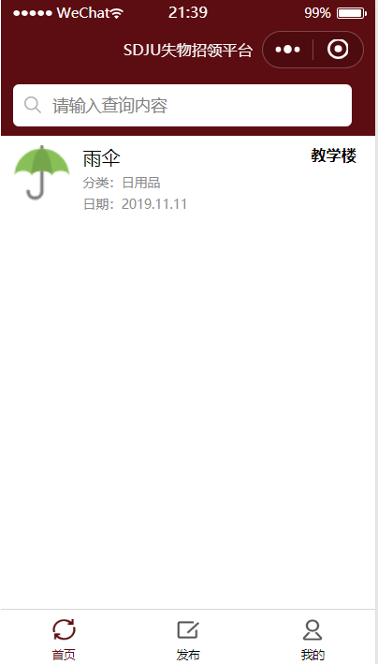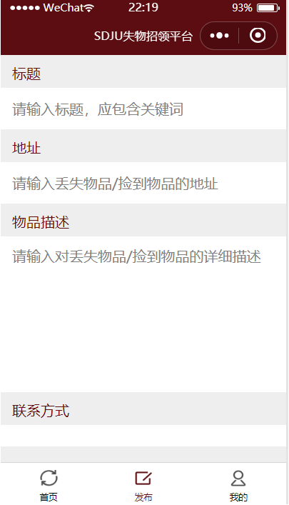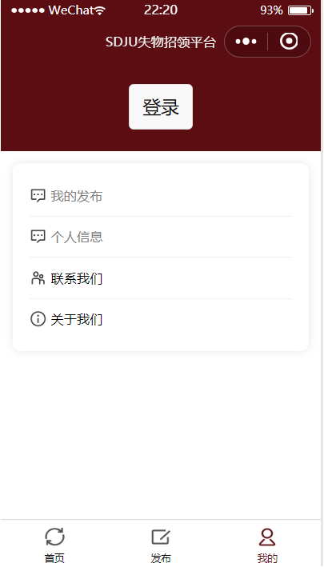

图1 图2 图3 失物招领小程序界面示意图

* 1. 接口需求（Interface Requirement）

与学校学生系统相接，用于验证学号，班级，姓名等相关信息。

**4．目标系统其他需求**（Other Requirements of Target System）

4.1 安全性（Security）

该系统应保护发布者的信息，防止个人信息泄露。

4.2 可靠性（Dependability）

网络条件正常时，该系统应在极短的时间内响应用户需求。

4.3 灵活性（Agility）

该系统应预留相应的条件，如数据库迁移条件等，以应付逐渐增加的用户数量和用户需求变化。

4.4 特殊需求（Special requirements）

（1）进度需求： 在本学期末可以投入使用。

（2）运行环境需求：运行环境依赖腾讯小程序平台。

**5．目标系统假设与约束条件**（Suppose and Restriction of Target System）

（1）小程序运营维护和数据库的更新需要后续不断地跟进。

（2）应时刻注意用户的信息安全

（3）应对可能出现的垃圾数据（如广告），应准备好相应的机器学习算法或正则表达式进行筛查。